在地食材推動------自給農園課程設計
- 策劃/執行人：黃秀君
- 目標範圍：年級性
- 難易度：困難
- 實施期間：104.2-104.12
- 參與人數：100人

目標：
1.能運用五官觀察來探究環境中的事物，配合自然翰林第二單元植物的奧祕。 2. 藉由身體感官接觸自然環境中的動、植物和景觀，啟發、欣賞自然之美。 3. 認識生活周遭的自然環境與基本的生態原則。 4. 能以清楚的言語與文字，適切描述自己的自然體驗與感覺。 5. 能夠食用自己種植的蔬菜，達到食育的教學目的。

進行方式：
1.討論當季適合種植的農作物。 2.探討種植的方法，如:種子大小與放入土中的深度為1:3；玉米種植的行距約20公分，間隔約30公分，紅蘿蔔為5公分；一洞放3棵種子，等發芽後再拔除一洞留一顆。 3.田間工作:鬆土培土、澆水除草、將草平放於泥土上涵養水分化為基肥，建立自然農耕作法。

成果描述：
1.老師，要怎麼種?洞要挖多深?水要澆在哪裡?自給農園給孩子有機會親近泥土，有機會面對提供我們養分的食物的最原始風貌。 2.哇!土裡有蚯蚓、螞蟻、馬陸，葉子上有毛毛蟲"，玉米穗旁有蚜蟲和瓢蟲，我看見小青蛙......小心一點，不要踩到。自給農場提供了最自然的觀察天地。

實施心得：

做中學

學習者心得：
學生農園隨筆 104.05.29 二乙婷 星期二下午，老師帶我們到綠光農場，一開始我們先觀察綠豆，再來就開始我們最喜歡的玩泥土活動。 我們第三組的瀞尹、博凱和于珊拿出印泥土的小工具借我們一起玩，大家都玩得很開心！有的拿花朵的圖案，有的拿蝴蝶的……，當我玩得正開心的時候，有一個人用泥土打我，我很想跟老師講，但是不知道是誰，只好自認倒楣，之後又繼續玩，玩到我很想上廁所，剛好我又掉進泥巴坑裡面，我就去把鞋子洗一洗，順便上廁所，上完廁所清爽多了，所以剛剛倒楣的事都從我心中一個一個漂(沖)走了。 三點半了，老師叫我們收拾東西，排隊準備回學校，今天心情一下好，一下壞，真像洗三溫暖啊！ 老師：大部分的人都玩得很開心！但泥濘太多，真的要小心。 104.05.08 二乙蓁 今天老師帶我們去綠光農場，幫我們的綠豆澆水，我看我們這組的綠豆上有毛毛蟲，曾胤愷拿著一根樹枝把毛毛蟲放到樹枝上，往我們這裡丟，有的人尖叫、有的人逃跑，有些植物差點兒就被踩到了。我覺得那隻毛毛蟲長得好可怕！ 今天真是驚險的一天。 老師：毛毛蟲會蛻變成美麗的蝴蝶唷！ 104.05.01 二乙群 今天我們去綠光農場時，老師說要用肥料，老師先教我們用肥料。老師說：「先抓一大把肥料，再丟進土裡。」我覺得那些肥料看起來很像大便，所以不太敢拿。最後還剩一點點肥料時，我才想用看看，這才發現不是大便是蛋殼，我本來還想施些肥料，但已經被同學抓光了，我覺得好可惜，早知道就早點用。 老師：你沒看到老師有示範？先抓一把肥料灑在土上，如果是大便，我可能也要先戴上手套。 104.04.25 二乙宥 星期五早上，老師帶我們到綠光農場看綠豆，老師說我們第二組的綠豆長得最高，除了開花，甚至還長出豆莢了，真開心！而且我還採到一顆草莓，真是幸運！ 老師：如果可以，可針對草莓多些描寫，比如摘到草莓的感受，草莓吃起來的感覺……

上傳圖片
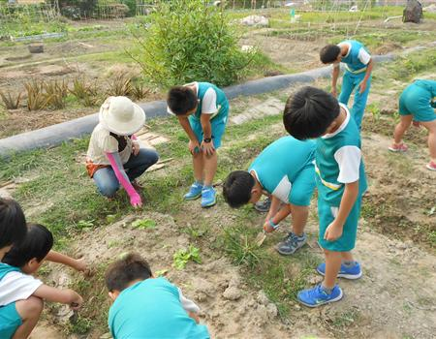 | 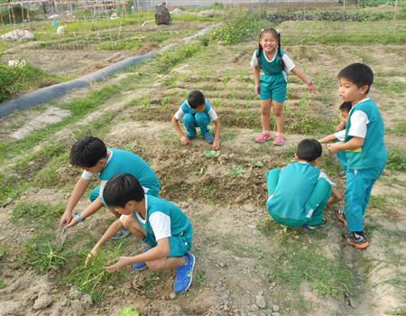
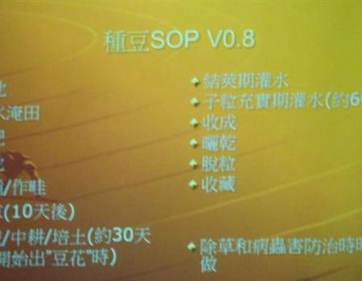 | 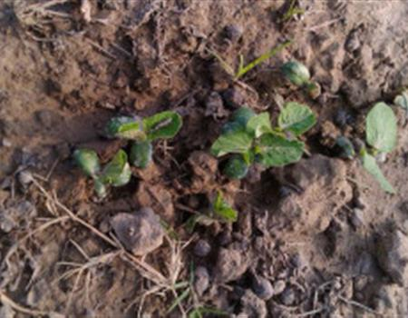
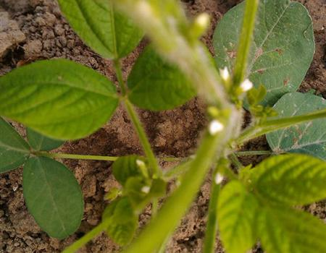 | 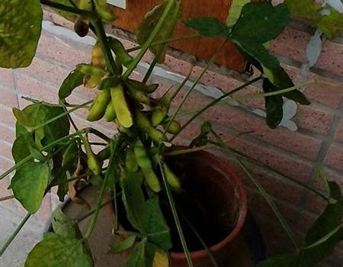
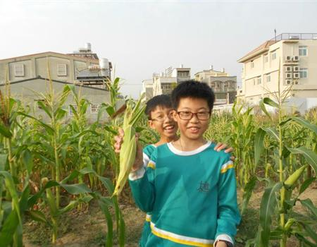 | 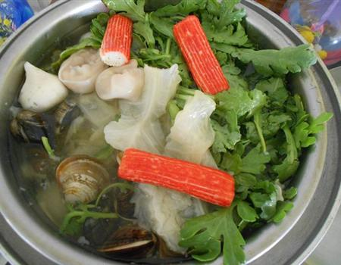
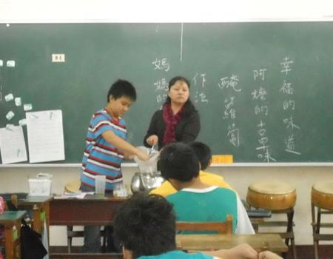 | 